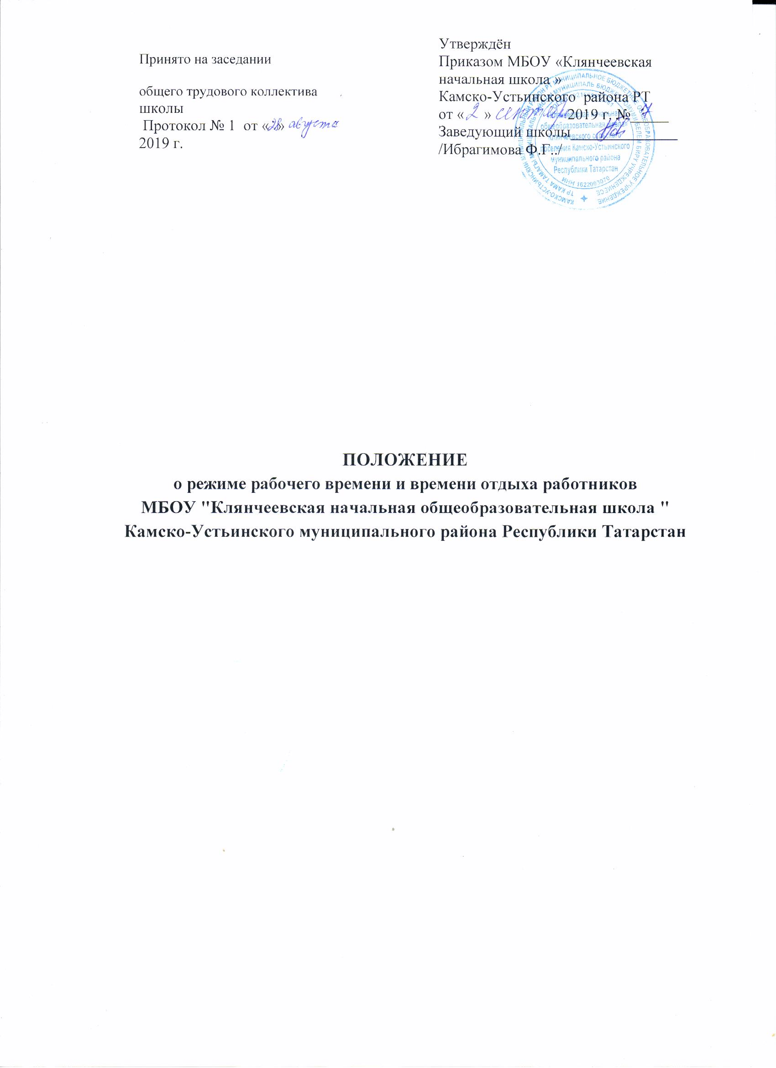

- Общие положения
- Положение о режиме рабочего времени и времени отдыха работников школы (далее - Положение) устанавливает порядок регулирования режима времени и времени отдыха работников с учётом особенностей деятельности школы.
- Режим рабочего времени и отдыха работников школы определяется с учётом режима деятельности школы и устанавливается правилами внутреннего трудового распорядка школы, коллективным договором, разрабатываемыми в соответствии с Трудовым кодексом Российской Федерации, федеральными законами и иными нормативными правовыми актами, настоящим Положением.
- Режим работы заведующей школы определяется с учетом необходимости обеспечения руководства деятельностью школы.
- Для педагогических работников, выполняющих свои обязанности непрерывно в течение рабочего дня, перерыв для приёма пищи не устанавливается. Работникам школы обеспечивается возможность приёма пищи одновременно вместе с обучающимися, воспитанниками или отдельно в специально отведенном для этой цели помещении.
- Режим рабочего времени учителей в период учебного года.
- Выполнение педагогической работы учителями характеризуется наличием установленных норм времени только для выполнения педагогической работы, связанной с преподавательской работой. Выполнение другой части педагогической работы педагогическими работниками, ведущими преподавательскую работу, осуществляется в течение рабочего времени, которое не конкретизировано по количеству часов.
2.2. Нормируемую часть рабочего времени работников, ведущих преподавательскую работу, определяется в астрономических часах и включает проводимые уроки (учебные занятия) (далее — учебные занятия) независимо от их продолжительности и короткие перерывы (перемены) между каждым учебным занятием, установленные для обучающихся, в том числе «динамический час» для обучающихся 1 класса. При этом количеству часов установленной учебной нагрузки соответствует количество проводимых указанными работниками учебных занятий продолжительностью, не превышающей 45 минут. Конкретная продолжительность учебных занятий, а также перерывов (перемен) между ними предусматривается уставом либо локальным актом школы с учётом соответствующих санитарно-эпидемиологических правил и нормативов (СанПиН), утвержденных в установленном порядке. Выполнение преподавательской работы регулируется расписанием учебных занятий.
При проведении спаренных учебных занятий неустановленные перерывы могут суммироваться и использоваться для выполнения другой педагогической работы в порядке, предусмотренном правилами внутреннего трудового распорядка школы.
2.3. Другая часть педагогической работы работников, ведущих преподавательскую работу, требующая затрат рабочего времени, которое не конкретизировано по количеству часов, вытекает из их должностных обязанностей, предусмотренных уставом школы и правилами внутреннего трудового распорядка образовательного учреждения, тарифно-квалификационными характеристиками, и регулируется графиками и планами работы, в т.ч. личными планами педагогического работника, и может быть связана с:
- выполнением обязанностей, связанных с участием в работе по проведению родительских собраний, консультаций, оздоровительных, воспитательных и других мероприятий, предусмотренных образовательной программой;
- организацией и проведением методической, диагностический и консультативной помощи родителям или лицам, их заменяющим, семьям, обучающим детей на дому в соответствии с медицинским заключением; временем, затрачиваемым непосредственно на подготовку к работе по обучению и воспитанию обучающихся, воспитанников, изучению их индивидуальных способностей, интересов и склонностей, а также их семейных обстоятельств и жилищно-бытовых условий;
• выполнение дополнительно возложенных на педагогических работников обязанностей, непосредственно связанных с образовательным процессом, с соответствующей дополнительной оплатой труда (классное руководство, проверка письменных работ, заведование учебным кабинетом и др.).
- Дни недели (периоды времени, в течение которых школа осуществляет свою деятельность), свободные для педагогических работников, ведущих преподавательскую работу, от проведения учебных занятий по расписанию, от выполнения иных обязанностей, регулируемых графиками и планами работы, педагогический работник может использовать для повышения квалификации, самообразования, подготовки к занятиям и т.п.
2.5. Режим рабочего времени учителей школы по не зависящим от них причинам (сокращение количества часов по учебному плану и учебным программам и (или) классов, групп и др.) в течение учебного года учебная нагрузка уменьшается по сравнению с учебной нагрузкой, установленной им на начало учебного года, до конца учебного года определяется количеством часов пропорционально сохраняемой им заработной плате с учётом времени, необходимого для выполнения педагогической работы, предусмотренной в п.2.3. настоящего Положения.

III. Разделение рабочего дня на части
- При составлении графиков работы педагогических и других работников перерывы в рабочем времени, не связанные с отдыхом и приемом работниками пищи, не допускаются, за исключением случаев, предусмотренных настоящим Положением.
IV. Режим рабочего времени работников школы в каникулярный период.
- Периоды осенних, зимних, весенних и летних каникул, установленных для обучающихся, воспитанников школы не совпадают с ежегодными оплачиваемыми основными и дополнительными отпусками работников (далее — каникулярный период), являются для них рабочим временем.
4.2. В каникулярный период педагогические работники осуществляют педагогическую, методическую, а также организационную работу, связанную с реализацией образовательной программы, в пределах нормируемой части их рабочего времени (установленного объема учебной нагрузки (педагогической работы)), определяемой им до начала каникул, и времени, необходимого для выполнения работ, предусмотренных пунктом 2.3. настоящего Положения, с сохранением заработной платы в установленном порядке. Учителя, осуществляющие индивидуальное обучение на дому в соответствии с медицинским заключением, в каникулярный период привлекаются к педагогической (методической, организационной) работе с учетом количества часов индивидуального обучения таких детей, установленного им до начала каникул.
- Режим рабочего времени педагогических работников, принятых во время летних каникул обучающихся, воспитанников, определяется в пределах норм часов преподавательской (педагогической) работы в неделю, установленной за ставку заработной платы, и времени, необходимого для выполнения других должностных обязанностей.
- Режим рабочего времени учебно-вспомогательного и обслуживающего персонала в каникулярный период определяется в пределах времени, установленного по занимаемой должности. Указанные работники в установленном законодательством порядке могут привлекаться для выполнения хозяйственных работ, не требующих специальных знаний.
- Режим рабочего времени всех работников в каникулярный период регулируется локальными актами школы и графиками работ с указанием их характера.
V. Режим рабочего времени работников школы в период отмены для обучающихся , воспитанников учебных занятий (образовательного процесса) по санитарно-эпидемиологическим, климатическим и другим основаниям.
- Периоды отмены учебных занятий (образовательного процесса) для обучающихся, воспитанников по санитарно-эпидемиологическим, климатическим и другим основаниям являются рабочим временем педагогических и других работников школы.
- В период отмены учебных занятий (образовательного процесса) в отдельных классах (группах) либо в целом по школе по санитарно- эпидемиологическим, климатическим и другим основаниям учителя и другие педагогические работники привлекаются к учебно-воспитательной, методической, организационной работе в порядке и на условиях, предусмотренных в разделе IV настоящего Положения.

